***Приложение 1***

**Внимательно изучите представленные ниже статистические данные, ответьте на вопросы и выполите задания:**

1. Какие из существовавших в годы Гражданской войны фронтов просуществовали дольше всего? Подумайте, почему некоторые фронты существовали недолго.
2. Какие фронты стали основными на разных временных промежутках войны? У какой из сторон было численное преимущество в начале военного столкновения? Почему так произошло? Какой промежуток времени был самым опасным для большевиков?
3. Проанализируйте, как эта ситуация менялась с течением времени? Чем могли быть вызваны данные изменения? Свой ответ обоснуйте.
4. Какие выводы можно сделать на основе данных о потерях РККА? Как потери менялись с течением времени? Какие из потерь наносили больше всего ущерба? Проанализируйте, чем это могло быть вызвано.

*Таблица 1.* **Периоды существования фронтов (отдельных армий, районов обороны) в Гражданскую войну (1918-1922 гг.)**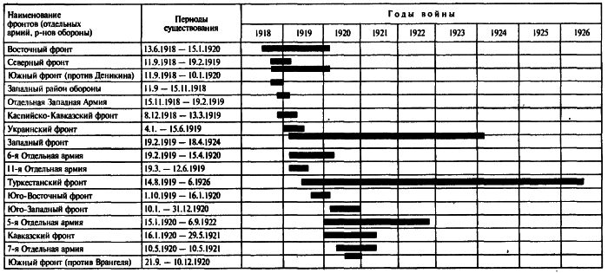

*Таблица 2.* **Численность боевых войск Красной Армии и противостоящих войск противника, действующих на фронтах гражданской войны в 1918-1920 гг.**

|  |  |  |  |  |  |
| --- | --- | --- | --- | --- | --- |
| **Годы** | **Дата, на которую взята численность** | **Фронты (отдельные армии)** | **Численность** | | |
| **Красной Армии** | **Противника** | **Соотношение** |
| 1918 | 1-10 декабря | Северный фронт | 20010 | 34053 | 1:1,7 |
| Отд.Западная армия (16-я армия) | 7840 | 93350 | 1:11,9 |
| Южный фронт | 105910 | 220000 | 1:2,1 |
| Восточный фронт | 86850 | 118662 | 1:1,4 |
| **Итого** | **220610** | **466065** | **1:2,1** |
| 1919 | Вторая половина июня | 6-я Отдельная армия (бывш. Сев. фронт) | 13820 | 39500 | 1:2,9 |
| Западный фронт | 139595 | 378600 | 1:2,7 |
| Южный фронт | 76194 | 109500 | 1:1,4 |
| Восточный фронт | 125240 | 129000 | 1:1 |
| **Итого** | **354849** | **656600** | **1:1,85** |
| 1920 | Первая половина мая | 7-я Отдельная армия | 21986 | 114090 | 1:5,2 |
| Западный фронт | 88952 | 74850 | 1,2:1 |
| Юго-Зап. фронт | 42877 | 97360 | 1:2,3 |
| Кавказский фронт | 66448 | 63800 | 1:1 |
| Туркестанский фр. | 30685 | 10900 | 2,8:1 |
| **Итого** | **250948** | **361000** | **1:1,4** |
| 1920 | 1 ноября | 7-я Отдельная армия | 33934 | 102900 | 1:3 |
| Западный фронт | 86726 | 87000 | 1:1 |
| Юго.-Зап. фронт | 72192 | 45500 | 1,6:1 |
| Южный фронт (против Врангеля) | 186068 | до 41000 | 4,5:1 |
| Кавказский фронт | 85902 | 28400 | 3:1. |
| Туркестанский фронт | 34069 | до 13000 | 2,6:1 |
| **Итого** | **498891** | **317800** | **1,6:1** |

*Таблица 3.***Потери Красной Армии в Гражданской войне**

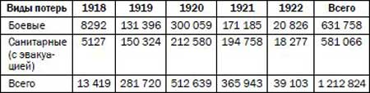

*Таблица 4.***Потери Красной Армии в 1918—1920 гг.**

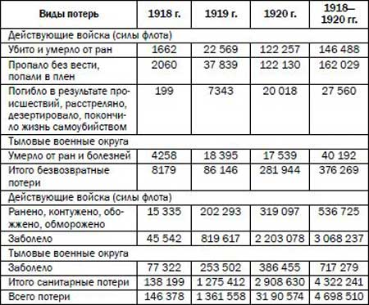

*Таблица 5.* ***Уточненные данные о людских потерях Красной Армии за 1918-1920 гг.***

|  |  |  |  |
| --- | --- | --- | --- |
| **Виды потерь** | **Общее количество потерь** | **В % к среднегодовой численности** | **В % к потерям** |
| I. Безвозвратные потери | | | |
| а) Действующих войск (сил флота: - убито и умерло на этапах санитарной эвакуации | 249294 | 10,5 | 4,9 |
| - пропало без вести, не вернулось из плена. | 86330 | 3,6 | 1,7 |
| - небоевые потери | - | - | - |
| б) Действующих войск (сил флота) и военных округов: - умерло от ран и болезней | 407209 | _ | 8,0 |
| II. Санитарные потери | | | |
| а) Действующих войск (сил флота): - ранено, контужено, обожжено, обморожено | 536725 | 22,6 | 10,6 |
| - заболело | 3068237 | 129,3 | 60,6 |
| б) Военных округов: - заболело | 717279 | - | 14,2 |
| Итого санитарных потерь | 4322241 | - | 85,4 |
| Всего потерь | 5065074 | - | 100,0 |